ПОЛОЖЕНИЕ
о проведении Третьего творческого конкурса мягкой игрушки
«Плюшевая фантазия»
1. Общие положения
1.1. Цель Конкурса: экологическое образование и воспитание.
1.2. Задачи конкурса:
- формирование экологического воспитания у взрослых и детей;
- создание среды творческого общения между детьми, их семьями и педагогами.
1.3. Организатор конкурса – ФГБУ «Государственный природный биосферный заповедник «Брянский лес».
1.4. В Конкурсе мягкой игрушки «Плюшевая фантазия» могут участвовать все желающие.
2. Сроки проведения конкурса
Конкурс мягкой игрушки «Плюшевая фантазия» проводится с 14 марта по 11 мая 2021 года и включает следующие этапы:
• приём учредителем конкурсных работ (с 11 апреля по 20 апреля 2021 г.);
• подведение итогов конкурса учредителем (с 21 апреля по 11 мая 2021 г.).
3. Формат проведения
Конкурс мягкой игрушки «Плюшевая фантазия» проводится в двух номинациях:
1. Номинация «ДИКАЯ КОШКА».
В этой номинации участникам Конкурса предлагается сшить мягкую игрушку «РЫСЬ». Игрушка должна быть похожа на рысь и быть узнаваемой.
Рысь занесена в Красную книгу Брянской области – из-за интенсивных рубок леса и нелегальных отстрелов вид находится под угрозой исчезновения. Встречается в 15 районах области. На территории заповедника «Брянский лес» обитает 4-5 особей рыси.

Информация о данном виде в Красной книге Брянской области http://forest.itcmedia.ru/upload/content/Krasnaya_kniga_Bryanskoi_oblasti.pdf и на сайте заповедника «Брянский лес» в разделе «Новости».
Снимок семьи рысей. Фотоловушка заповедника «Брянский лес».
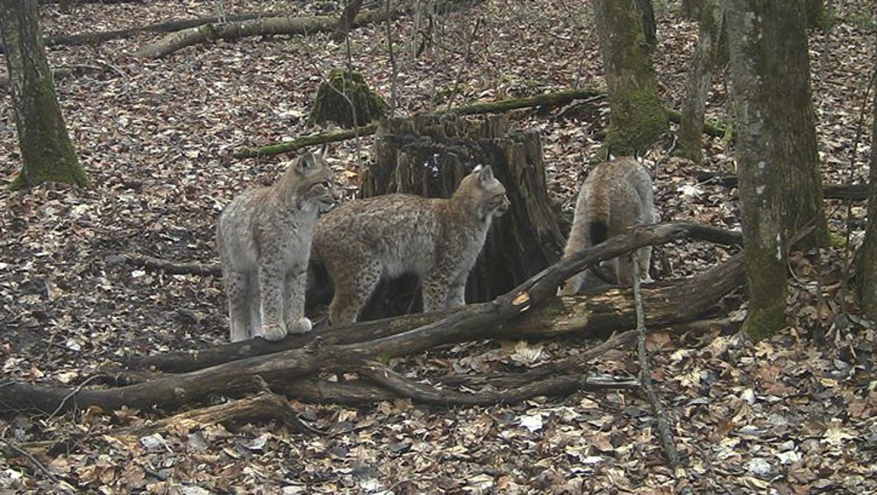

- Номинация «ЖУК -ОЛЕНЬ».
В этой номинации участникам конкурса предлагается сшить мягкую игрушку «ЖУК-ОЛЕНЬ». Игрушка должна быть похожа именно на жука-оленя и быть узнаваемой.
Жук-олень – один из крупнейших жуков фауны России. Только представьте, его средняя длина 7-7,5 см, а некоторые самцы могут достигать огромных размеров – 9 см. Не все знают, что рога жука-оленя это вовсе не рога, а разросшиеся верхние челюсти, которые служат жуку для борьбы с другими особями. Жук внесён в Красную книгу РФ. Встретить это шикарного жука большая удача.

Информация о данном виде в Красной книге Брянской области http://forest.itcmedia.ru/upload/content/Krasnaya_kniga_Bryanskoi_oblasti.pdf.

Жук-олень. Фото Анны Давыденко, Хопёрский заповедник.
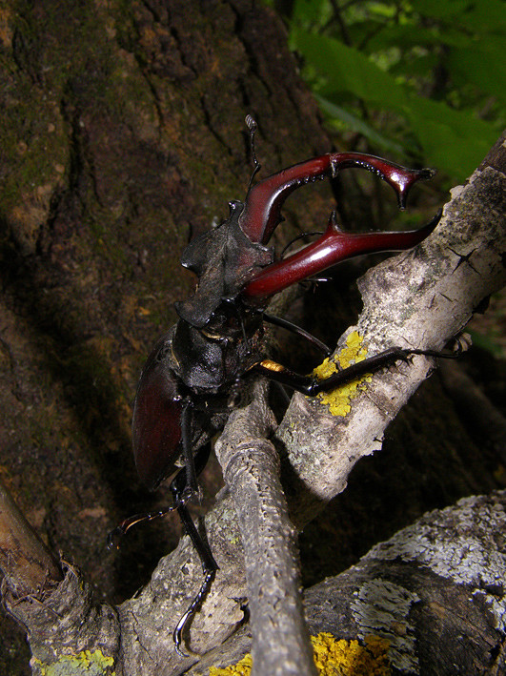
4. Требования к конкурсным работам:
- размер игрушки должен быть от 15 см до 30 см в высоту;
- техника исполнения работы может быть любая: тканевая, вязанная, вяленая и т.п;
- для набивки может использоваться любой мягкий материал;
- игрушка должны иметь прикреплённую этикетку, на которой указаны: ФИО участника, возраст, образовательное учреждение, ФИО руководителя и его номер телефона.
5. Требования к оформлению работы.
Работа сопровождается сведениями об участнике (участниках) конкурса, которые указываются в анкете участника и на этикетке:
• название работы;
• фамилия, имя, отчество участника (полностью);
• возраст участника конкурса;
• полное название образовательного учреждения (если работа отправляется от образовательного учреждения);
• полный почтовый адрес (образовательного учреждения или домашний участника);
• фамилия, имя, отчество руководителя работы (или одного из родителей, если работа отправляется участником индивидуально, не от образовательного учреждения).
Этикетка должна быть напечатана и прикреплена к игрушке удобным для вас способом (не приклеивать непосредственно к работе!).
От одного автора принимается одна игрушка.
Представленные работы не возвращаются и могут в дальнейшем использоваться учредителем акции в эколого-просветительских целях.
6. Критерии оценки конкурса:

Оценка результатов конкурса проводится в каждой номинации
по 5-ти бальной системе с учётом выполнения условий Конкурса и следующих критериев оценки качества конкурсных работ:
- соответствие содержания работы теме конкурса;
- художественное мастерство (техника и качество исполнения работы);
- оригинальность замысла;
- творческая индивидуальность.
7. Подведение итогов, награждение
7.1. Работы, занявшие призовые места, награждаются дипломами и грамотами участников конкурса, а также призами.
7.2. Итоги и условия проведения конкурса публикуются на сайте заповедника «Брянский лес» www.bryansky-les.ru.
7.3. По итогам конкурса будут проведены выставки.

8. Жюри Конкурса
Жюри Конкурса (сотрудники ФГБУ «Государственный заповедник «Брянский лес» и представители других организаций по приглашению Организатора) оценивает работы участников Конкурса, определяет победителей и призёров, представляет итоговый протокол.
Формат мероприятия не предполагает проведение апелляций.

Заседание жюри закрытое. Решение жюри являются окончательным и обсуждению не подлежит. Работы, присланные на Конкурс, не рецензируются и не возвращаются. Организаторы Конкурса оставляют за собой право на публикацию отдельных работ в рекламных целях с указанием автора, но без выплаты гонорара. Заявки и работы, представленные позже указанного строка и оформленные не в соответствии с установленным образцом, не рассматриваются.

Примечание: в случае, если участники, педагоги или сопровождающие лица, ведут себя некорректно по отношению к членам Жюри или организаторам Конкурса, они автоматически снимаются с участия в Конкурсе.

Работы необходимо присылать по адресу: 242180, Россия, Брянская обл., Суземский р-он, ст. Нерусса, ул. Заповедная, дом 2, Заповедник «Брянский лес», конкурс «Плюшевая фантазия».
По вопросам, связанным с проведением Конкурса можно обращаться к Бабаниной Виктории Ивановне, специалисту по экологическому просвещению и туризму, по телефону +7 (48353) 2-57-74 или по эл. почте BrLes1987@yandex.ru (с пометкой У МЕНЯ ВОПРОС «Плюшевая фантазия»).

